Hướng dẫn thao tác văn bản tiếng Việt trên Turbo Pascal

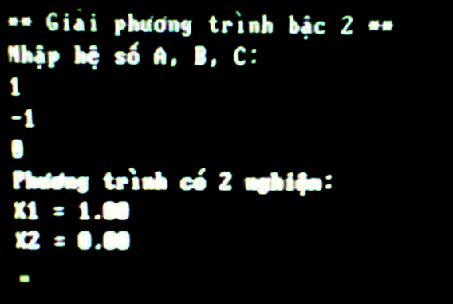

Nếu hiển thị và xử lí chữ Việt trên môi trường Turbo Pascal, chương trình của bạn sau khi chạy sẽ trở nên trực quan hơn. Có 2 cách để làm điều này, cách thứ nhất là cài đặt và dùng thư viện bảng mã TCVN khi viết chương trình, cách thứ hai là nhập chữ Việt dựa trên chương trình VietRes.
Để cài đặt và dùng thư viện bảng mã TCVN, bạn tải chương trình về tại đây. Chương trình này sẽ cài đặt một phiên bản Turbo Pascal 7.0 vào hệ thống với thư viên tcvn. Sau khi cài đặt chương trình, bạn vào Start>Programs>Turbo Pascal 7.0 để khởi động chương trình.
Một chương trình viết bằng phiên bản Pascal này muốn thao tác văn bản tiếng Việt thì phần khai báo chương trình phải khai báo thư viện là tcvn (USES: tcvn;). Thư viện này cung cấp 3 thủ tục và 4 hàm. Bạn hãy theo dõi ví dụ mã nguồn chương trình viết bằng Pascal sau và xem giải thích phía dưới:

USES tcvn;
VAR tenvni, tentelex:string;
BEGIN
loadfont;
writeln(telex('Xin haxy nhaajp teen cura bajn kieeru Tele.x: '));
tentelex:=readt;
writeln(vni('Xin ha4y nha65p te6n cu3a ba5n kie63u VNI: '));
tenvni:=readv;
readln;
unloadfont;
END.

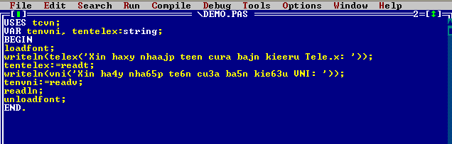

Thủ tục LoadFont sẽ nạp font tiếng Việt TCVN vào chương trình, cần thiết để hiển thị văn bản tiếng Việt. Bạn nên đặt thủ tục này ở đầu chương trình (sau từ khoá begin), vì thủ tục này ngoài nạp font còn có tác dụng xoá dữ liệu đã cho hiển thị trên màn hình (thay cho câu lệnh clrscr của thư viện crt).
Để hiển thị một chuỗi văn bản tiếng Việt, sau câu lệnh write bạn sẽ dụng hàm telex hoặc hàm vni và phía sau là đoạn văn bản nguồn chưa được xử lí tương ứng từng kiểu gõ. Hai hàm này đều có kiểu dữ liệu là kiểu string. Ví dụ, để hiển thị cụm từ “Khoa học phổ thông”, với kiểu gõ Telex bạn nhập writeln(telex(‘Khoa hojc phoor thoong’));, còn với kiểu gõ VNI bạn nhập writeln(vni(‘Khoa ho5c pho63 tho6ng’)); (phải để dấu ngay sau nguyên âm, không được để dấu tự do).
Hai hàm ReadT và ReadV tương đương với hàm Read trong Pascal, nhưng sẽ hiển thị và lưu dữ liệu người dùng nhập dưới dạng văn bản tiếng Việt với ReadT là kiểu gõ Telex và ReadV là kiểu gõ VNI. Ví dụ, với biến ten, bạn có thể gán dữ liệu tiếng Việt người dùng nhập bằng kiểu gõ Telex cho biến này bằng câu ten:=ReadT;. Khi người dùng nhập, dữ liệu đang nhập vẫn sẽ hiển thị đúng văn bản tiếng Việt (phải nhập dấu ngay sau nguyên âm). Trước khi kết thúc chương trình (trước từ khoá end.), bạn nên sử dụng thủ tục UnloadFont để nạp lại font hệ thống. Sau khi đã thi hành thủ tục này, văn bản tiếng Việt sẽ không thể hiển thị được.
